Лабораторная работа 14.
Триггеры.
При выполнении лабораторной работы следует использовать таблицы, созданные в лабораторной работе 10. Все создаваемые в рамках лабораторной работы объекты должны создаваться в рамках пользователя XXX в своей PDB. При необходимости следует наделить пользователя XXX соответствующими привилегиями.
- Создайте таблицу, имеющую несколько атрибутов, один из которых первичный ключ.
CREATE TABLE STUDENTS (
STUDENT_ID NUMBER PRIMARY KEY,
NAME VARCHAR2(100) NOT NULL,
FACULTY VARCHAR2(50) REFERENCES FACULTY(FACULTY),
ENROLL_DATE DATE DEFAULT SYSDATE,
STATUS VARCHAR2(20) DEFAULT 'ACTIVE'
);
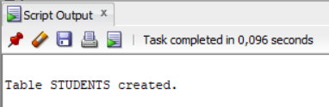
- Заполните таблицу данными (10 шт.).
BEGIN
INSERT INTO STUDENTS VALUES (1, 'Иванов Иван', 'ФКН', TO_DATE('01.09.2022', 'DD.MM.YYYY'), 'ACTIVE');
INSERT INTO STUDENTS VALUES (2, 'Петрова Мария', 'ФЭН', TO_DATE('01.09.2022', 'DD.MM.YYYY'), 'ACTIVE');
INSERT INTO STUDENTS VALUES (3, 'Сидоров Алексей', 'ФКН', TO_DATE('01.09.2022', 'DD.MM.YYYY'), 'ACTIVE');
INSERT INTO STUDENTS VALUES (4, 'Кузнецова Елена', 'ФИЯ', TO_DATE('01.09.2022', 'DD.MM.YYYY'), 'ACTIVE');
INSERT INTO STUDENTS VALUES (5, 'Смирнов Дмитрий', 'ФЭН', TO_DATE('01.09.2022', 'DD.MM.YYYY'), 'ACTIVE');
INSERT INTO STUDENTS VALUES (6, 'Васильева Анна', 'ФКН', TO_DATE('01.09.2023', 'DD.MM.YYYY'), 'ACTIVE');
INSERT INTO STUDENTS VALUES (7, 'Николаев Петр', 'ФИЯ', TO_DATE('01.09.2023', 'DD.MM.YYYY'), 'ACTIVE');
INSERT INTO STUDENTS VALUES (8, 'Алексеева Ольга', 'ФЭН', TO_DATE('01.09.2023', 'DD.MM.YYYY'), 'ACTIVE');
INSERT INTO STUDENTS VALUES (9, 'Дмитриев Сергей', 'ФКН', TO_DATE('01.09.2023', 'DD.MM.YYYY'), 'ACTIVE');
INSERT INTO STUDENTS VALUES (10, 'Федорова Наталья', 'ФИЯ', TO_DATE('01.09.2023', 'DD.MM.YYYY'), 'ACTIVE');
COMMIT;
END;
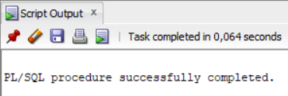
- Создайте BEFORE – триггер уровня оператора на события INSERT, DELETE и UPDATE. Этот и все последующие триггеры должны выдавать сообщение на серверную консоль (DMS_OUTPUT) со своим собственным именем.
CREATE OR REPLACE TRIGGER before_statement_students
BEFORE INSERT OR UPDATE OR DELETE ON STUDENTS
BEGIN
DBMS_OUTPUT.PUT_LINE('Сработал триггер BEFORE STATEMENT: before_statement_students');

IF INSERTING THEN
DBMS_OUTPUT.PUT_LINE('Операция: INSERT');
ELSIF UPDATING THEN
DBMS_OUTPUT.PUT_LINE('Операция: UPDATE');
ELSIF DELETING THEN
DBMS_OUTPUT.PUT_LINE('Операция: DELETE');
END IF;
END;
/
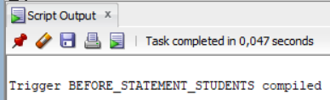
- Создайте BEFORE-триггер уровня строки на события INSERT, DELETE и UPDATE.
CREATE OR REPLACE TRIGGER before_row_students
BEFORE INSERT OR UPDATE OR DELETE ON STUDENTS
FOR EACH ROW
BEGIN
DBMS_OUTPUT.PUT_LINE('Сработал триггер BEFORE ROW: before_row_students');

IF INSERTING THEN
DBMS_OUTPUT.PUT_LINE('Новая запись: ' || :NEW.STUDENT_ID || ' ' || :NEW.NAME);
ELSIF UPDATING THEN
DBMS_OUTPUT.PUT_LINE('Старая запись: ' || :OLD.STUDENT_ID || ' ' || :OLD.NAME);
DBMS_OUTPUT.PUT_LINE('Новая запись: ' || :NEW.STUDENT_ID || ' ' || :NEW.NAME);
ELSIF DELETING THEN
DBMS_OUTPUT.PUT_LINE('Удаляемая запись: ' || :OLD.STUDENT_ID || ' ' || :OLD.NAME);
END IF;
END;
/
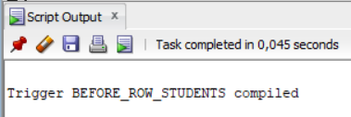
- Примените предикаты INSERTING, UPDATING и DELETING.
INSERT INTO STUDENTS VALUES (11, 'Борисова Ольга', 'ФКН', TO_DATE('02.05.2021', 'DD.MM.YYYY'), 'ACTIVE');

UPDATE STUDENTS
SET NAME = 'Борисова Ольга Петровна',
FACULTY = 'ФКН',
ENROLL_DATE = TO_DATE('02.05.2021', 'DD.MM.YYYY'),
STATUS = 'INACTIVE'
WHERE STUDENT_ID = 11;

DELETE FROM STUDENTS
WHERE STUDENT_ID = 11;
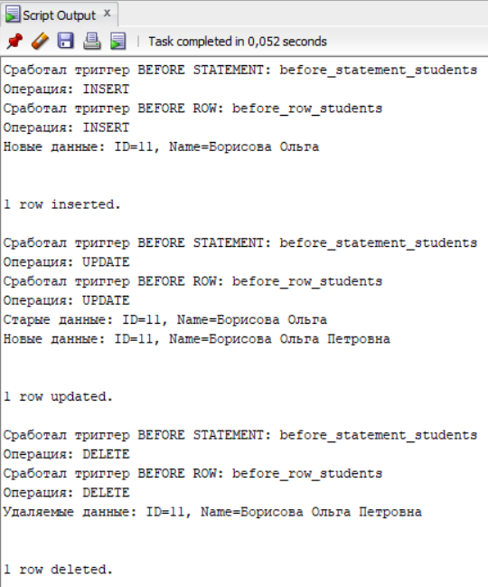
- Разработайте AFTER-триггеры уровня оператора на события INSERT, DELETE и UPDATE.
CREATE OR REPLACE TRIGGER after_statement_students
AFTER INSERT OR UPDATE OR DELETE ON STUDENTS
BEGIN
DBMS_OUTPUT.PUT_LINE('Сработал триггер AFTER STATEMENT: after_statement_students');

IF INSERTING THEN
DBMS_OUTPUT.PUT_LINE('Операция: INSERT');
ELSIF UPDATING THEN
DBMS_OUTPUT.PUT_LINE('Операция: UPDATE');
ELSIF DELETING THEN
DBMS_OUTPUT.PUT_LINE('Операция: DELETE');
END IF;
END;
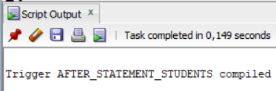
- Разработайте AFTER-триггеры уровня строки на события INSERT, DELETE и UPDATE.
CREATE OR REPLACE TRIGGER after_row_students
AFTER INSERT OR UPDATE OR DELETE ON STUDENTS
FOR EACH ROW
BEGIN
DBMS_OUTPUT.PUT_LINE('Сработал триггер AFTER ROW: after_row_students');

IF INSERTING THEN
DBMS_OUTPUT.PUT_LINE('Новая запись: ' || :NEW.STUDENT_ID || ' ' || :NEW.NAME);
ELSIF UPDATING THEN
DBMS_OUTPUT.PUT_LINE('Старая запись: ' || :OLD.STUDENT_ID || ' ' || :OLD.NAME);
DBMS_OUTPUT.PUT_LINE('Новая запись: ' || :NEW.STUDENT_ID || ' ' || :NEW.NAME);
ELSIF DELETING THEN
DBMS_OUTPUT.PUT_LINE('Удаляемая запись: ' || :OLD.STUDENT_ID || ' ' || :OLD.NAME);
END IF;
END;
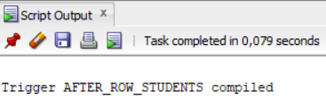
- Создайте таблицу с именем AUDIT. Таблица должна содержать поля: OperationDate, OperationType (операция вставки, обновления и удаления), TriggerName(имя триггера), Data (строка со значениями полей до и после операции).
CREATE TABLE AUDIT_LOG (
OPERATION_DATE TIMESTAMP DEFAULT SYSTIMESTAMP,
OPERATION_TYPE VARCHAR2(10),
TRIGGER_NAME VARCHAR2(50),
DATA VARCHAR2(4000)
);
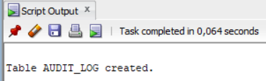
- Измените все триггеры таким образом, чтобы они регистрировали все операции с исходной таблицей в таблице AUDIT.
CREATE OR REPLACE TRIGGER before_statement_students
BEFORE INSERT OR UPDATE OR DELETE ON STUDENTS
BEGIN
DBMS_OUTPUT.PUT_LINE('Сработал триггер BEFORE STATEMENT: before_statement_students');

IF INSERTING THEN
INSERT INTO AUDIT_LOG (OPERATION_TYPE, TRIGGER_NAME, DATA)
VALUES ('INSERT', 'before_statement_students', 'Операция вставки');
ELSIF UPDATING THEN
INSERT INTO AUDIT_LOG (OPERATION_TYPE, TRIGGER_NAME, DATA)
VALUES ('UPDATE', 'before_statement_students', 'Операция обновления');
ELSIF DELETING THEN
INSERT INTO AUDIT_LOG (OPERATION_TYPE, TRIGGER_NAME, DATA)
VALUES ('DELETE', 'before_statement_students', 'Операция удаления');
END IF;
END;
/

CREATE OR REPLACE TRIGGER before_row_students
BEFORE INSERT OR UPDATE OR DELETE ON STUDENTS
FOR EACH ROW
BEGIN
DBMS_OUTPUT.PUT_LINE('Сработал триггер BEFORE ROW: before_row_students');

IF INSERTING THEN
INSERT INTO AUDIT_LOG (OPERATION_TYPE, TRIGGER_NAME, DATA)
VALUES ('INSERT', 'before_row_students', 'Новая запись: ' || :NEW.STUDENT_ID || ' ' || :NEW.NAME);
ELSIF UPDATING THEN
INSERT INTO AUDIT_LOG (OPERATION_TYPE, TRIGGER_NAME, DATA)
VALUES ('UPDATE', 'before_row_students', 'Старая запись: ' || :OLD.STUDENT_ID || ' ' || :OLD.NAME || '; Новая запись: ' || :NEW.STUDENT_ID || ' ' || :NEW.NAME);
ELSIF DELETING THEN
INSERT INTO AUDIT_LOG (OPERATION_TYPE, TRIGGER_NAME, DATA)
VALUES ('DELETE', 'before_row_students', 'Удаляемая запись: ' || :OLD.STUDENT_ID || ' ' || :OLD.NAME);
END IF;
END;
/

CREATE OR REPLACE TRIGGER after_statement_students
AFTER INSERT OR UPDATE OR DELETE ON STUDENTS
BEGIN
DBMS_OUTPUT.PUT_LINE('Сработал триггер AFTER STATEMENT: after_statement_students');

IF INSERTING THEN
INSERT INTO AUDIT_LOG (OPERATION_TYPE, TRIGGER_NAME, DATA)
VALUES ('INSERT', 'after_statement_students', 'Операция вставки');
ELSIF UPDATING THEN
INSERT INTO AUDIT_LOG (OPERATION_TYPE, TRIGGER_NAME, DATA)
VALUES ('UPDATE', 'after_statement_students', 'Операция обновления');
ELSIF DELETING THEN
INSERT INTO AUDIT_LOG (OPERATION_TYPE, TRIGGER_NAME, DATA)
VALUES ('DELETE', 'after_statement_students', 'Операция удаления');
END IF;
END;
/

CREATE OR REPLACE TRIGGER after_row_students
AFTER INSERT OR UPDATE OR DELETE ON STUDENTS
FOR EACH ROW
BEGIN
DBMS_OUTPUT.PUT_LINE('Сработал триггер AFTER ROW: after_row_students');

IF INSERTING THEN
INSERT INTO AUDIT_LOG (OPERATION_TYPE, TRIGGER_NAME, DATA)
VALUES ('INSERT', 'after_row_students', 'Новая запись: ' || :NEW.STUDENT_ID || ' ' || :NEW.NAME);
ELSIF UPDATING THEN
INSERT INTO AUDIT_LOG (OPERATION_TYPE, TRIGGER_NAME, DATA)
VALUES ('UPDATE', 'after_row_students', 'Старая запись: ' || :OLD.STUDENT_ID || ' ' || :OLD.NAME || '; Новая запись: ' || :NEW.STUDENT_ID || ' ' || :NEW.NAME);
ELSIF DELETING THEN
INSERT INTO AUDIT_LOG (OPERATION_TYPE, TRIGGER_NAME, DATA)
VALUES ('DELETE', 'after_row_students', 'Удаляемая запись: ' || :OLD.STUDENT_ID || ' ' || :OLD.NAME);
END IF;
END;
/
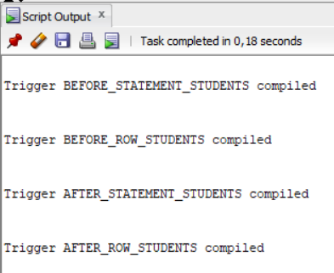
- Выполните операцию, нарушающую целостность таблицы по первичному ключу. Выясните, зарегистрировал ли триггер это событие. Объясните результат.
INSERT INTO STUDENTS VALUES (1, 'Новый Студент', 'ФКН', TO_DATE('01.09.2022', 'DD.MM.YYYY'), 'ACTIVE');
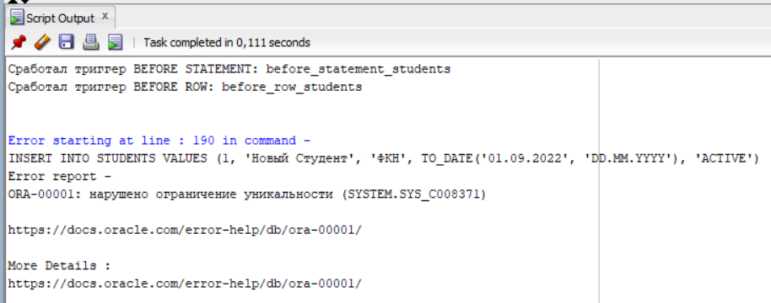
- Удалите (drop) исходную таблицу. Объясните результат. Добавьте триггер, запрещающий удаление исходной таблицы.
DROP TABLE STUDENTS;
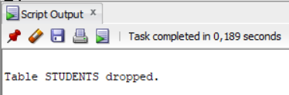
CREATE OR REPLACE TRIGGER prevent_drop_students
BEFORE DROP ON SCHEMA
BEGIN
IF ORA_DICT_OBJ_NAME = 'STUDENTS' AND ORA_DICT_OBJ_TYPE = 'TABLE' THEN
RAISE_APPLICATION_ERROR(-20000, 'Удаление таблицы STUDENTS запрещено.');
END IF;
END;
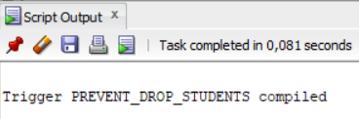
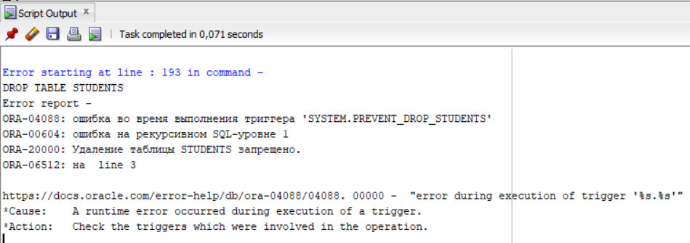
- Удалите (drop) таблицу AUDIT. Просмотрите состояние триггеров с помощью SQL-DEVELOPER. Объясните результат. Измените триггеры.
DROP TABLE AUDIT;
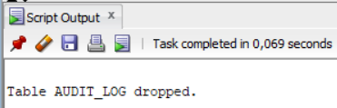
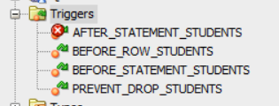
- Создайте представление над исходной таблицей. Разработайте INSTEAD OF UPDATE-триггер. Триггер должен добавлять новую строку в таблицу, а старую помечать как недействительную.
CREATE VIEW STUDENTS_VIEW AS
SELECT STUDENT_ID, NAME, FACULTY, ENROLL_DATE, STATUS FROM STUDENTS;

CREATE OR REPLACE TRIGGER instead_of_update_students_view
INSTEAD OF UPDATE ON STUDENTS_VIEW
FOR EACH ROW
DECLARE
new_student_id NUMBER;
BEGIN
SELECT NVL(MAX(STUDENT_ID), 0) + 1 INTO new_student_id FROM STUDENTS;

INSERT INTO STUDENTS (STUDENT_ID, NAME, FACULTY, ENROLL_DATE, STATUS)
VALUES (new_student_id, :NEW.NAME, :NEW.FACULTY, :NEW.ENROLL_DATE, :NEW.STATUS);

UPDATE STUDENTS
SET STATUS = 'INACTIVE'
WHERE STUDENT_ID = :OLD.STUDENT_ID;
END;
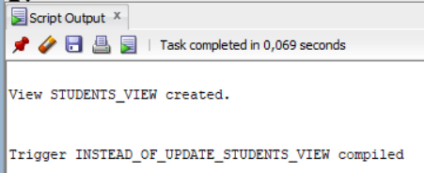
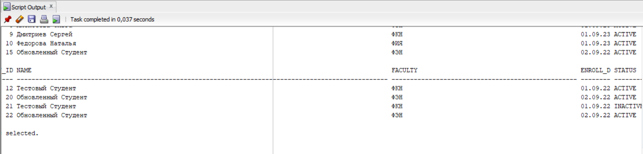
- Продемонстрируйте, в каком порядке выполняются триггеры.
-- BEFORE STATEMENT триггер
CREATE OR REPLACE TRIGGER before_statement_demo
BEFORE INSERT OR UPDATE OR DELETE ON STUDENTS
BEGIN
DBMS_OUTPUT.PUT_LINE('Выполняется BEFORE STATEMENT триггер');
END;
/

-- BEFORE ROW триггер
CREATE OR REPLACE TRIGGER before_row_demo
BEFORE INSERT OR UPDATE OR DELETE ON STUDENTS
FOR EACH ROW
BEGIN
DBMS_OUTPUT.PUT_LINE('Выполняется BEFORE ROW триггер');
END;
/

-- AFTER ROW триггер
CREATE OR REPLACE TRIGGER after_row_demo
AFTER INSERT OR UPDATE OR DELETE ON STUDENTS
FOR EACH ROW
BEGIN
DBMS_OUTPUT.PUT_LINE('Выполняется AFTER ROW триггер');
END;
/

-- AFTER STATEMENT триггер
CREATE OR REPLACE TRIGGER after_statement_demo
AFTER INSERT OR UPDATE OR DELETE ON STUDENTS
BEGIN
DBMS_OUTPUT.PUT_LINE('Выполняется AFTER STATEMENT триггер');
END;
/

INSERT INTO STUDENTS VALUES (30, 'Тестовый Студент', 'ФКН', TO_DATE('01.09.2022', 'DD.MM.YYYY'), 'ACTIVE');
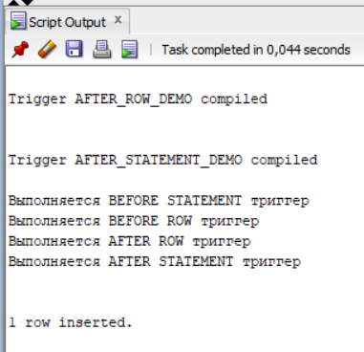
- Создайте несколько триггеров одного типа, реагирующих на одно и то же событие, и покажите, в каком порядке они выполняются. Измените порядок выполнения этих триггеров.
CREATE OR REPLACE TRIGGER before_row_demo_1
BEFORE INSERT OR UPDATE OR DELETE ON STUDENTS
FOR EACH ROW
BEGIN
DBMS_OUTPUT.PUT_LINE('Выполняется BEFORE ROW триггер 1');
END;
/

CREATE OR REPLACE TRIGGER before_row_demo_2
BEFORE INSERT OR UPDATE OR DELETE ON STUDENTS
FOR EACH ROW
BEGIN
DBMS_OUTPUT.PUT_LINE('Выполняется BEFORE ROW триггер 2');
END;
/

INSERT INTO STUDENTS VALUES (50, 'Тестовый Студент', 'ФКН', TO_DATE('01.09.2022', 'DD.MM.YYYY'), 'ACTIVE');
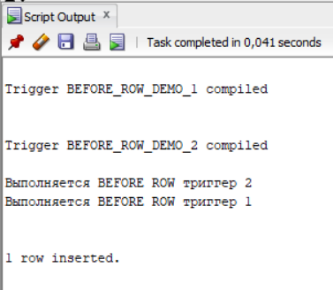
CREATE OR REPLACE TRIGGER before_row_demo_2
BEFORE INSERT OR UPDATE OR DELETE ON STUDENTS
FOR EACH ROW
FOLLOWS before_row_demo_1
BEGIN
DBMS_OUTPUT.PUT_LINE('Выполняется BEFORE ROW триггер 2');
END;

INSERT INTO STUDENTS VALUES (51, 'Тестовый Студент', 'ФКН', TO_DATE('01.09.2022', 'DD.MM.YYYY'), 'ACTIVE');
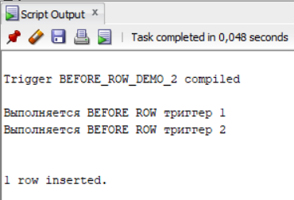
Ответьте на следующие вопросы

- Перечислите типы триггеров, поддерживаемых Oracle.
- BEFORE и AFTER триггеры (на уровне оператора и строки)
- INSTEAD OF триггеры (используются на представлениях)
- DDL триггеры (на событиях создания, изменения и удаления объектов)
- Системные триггеры (на событиях входа и выхода из системы)
- Поясните правило: триггер является частью транзакции.
Это означает, что если транзакция откатывается, все изменения, сделанные триггерами в рамках этой транзакции, также откатываются.
- Перечислите привилегии необходимые для работы с триггерами.
- CREATE TRIGGER
- CREATE ANY TRIGGER (для создания триггеров в других схемах)
- ALTER и DROP для изменения и удаления триггеров
- Перечислите события, на которые могут срабатывать DML-триггеры.
- INSERT
- UPDATE
- DELETE
- Поясните принцип применения INSTEADOF-триггеров в Oracle.
INSTEAD OF триггеры используются на представлениях для выполнения действий, отличных от стандартных операций DML. Они позволяют изменять данные в базовых таблицах, когда представление не поддерживает прямые операции DML.

